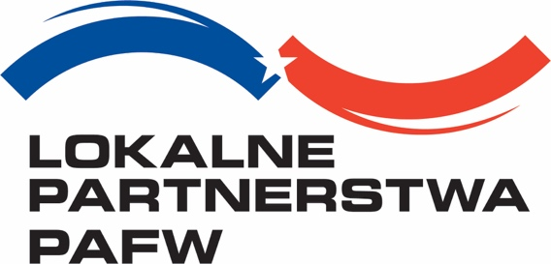

**IX edycja 2024 – 2025**

**Formularz wniosku w konkursie na nagrody dla najbardziej trwałych i aktywnych partnerstw**

1. Nazwa organizacji / instytucji składającej wniosek:

|  |
| --- |
|  |

1. Partnerstwo działa na terenie gmin/gminy:
2. Co wydarzyło się w ramach partnerstwa od momentu zakończenia projektu realizowanego w ramach Lokalnych Partnerstw PAFW? Prosimy o wskazanie najważniejszych przedsięwzięć.

|  |
| --- |
|  |

1. Czy Partnerstwo nadal podejmuje działania na rzecz dobra wspólnego? Czy są jakieś nowe pomysły na inicjatywy związane z dobrem wspólnym, a jeśli tak, to jakie? (kryterium 3.a)

|  |
| --- |
|  |

1. Jakie środki finansowe poza programem Lokalne Partnerstwa PAFW udało się pozyskać na rozwój partnerstwa? Prosimy o podanie łącznej (orientacyjnej) kwoty wraz ze wskazaniem źródeł finansowania.(kryterium 3.c)

|  |
| --- |
|  |

1. Kto jest obecnie zaangażowany w kontynuację działań w ramach partnerstwa? Jak często i w jaki sposób kontaktują się partnerzy między sobą od momentu zakończenia Projektu? Kto podejmuje decyzje w kluczowych sprawach dotyczących partnerstwa?

|  |
| --- |
|  |

1. Jakich nowych partnerów udało się pozyskać do współpracy? (w tym finansowych)

|  |
| --- |
|  |

1. Czy partnerstwo korzysta z oferty Pracowni Dobra Wspólnego i w jaki sposób? Jeśli nie – to dlaczego?
2. Jakie mają Państwo oczekiwania związane z ofertą dla alumnów Programu?

|  |
| --- |
|  |

1. W jaki sposób Partnerstwo promuje metodę animacji społeczności lokalnych na rzecz dobra wspólnego ?
2. Jaki pomysł partnerstwo ma na wykorzystanie nagrody w wysokości 50 tys. zł?